Trabajo Práctico Nº9
Sísmica de Refracción (Tema 12)

ADQUISICION Y PROCESAMIENTO EN PROSPECCION

- En el registro de campo de la figura:

- Hacer el picado de primeros arribos
- Volcar los arribos en una gráfica tiempo-distancia (dromocrona)
- Calcular las velocidades de cada onda sísmica reconocida: directa y refractadas frontales.
- Reconocer trazas registradas que sean defectuosas?

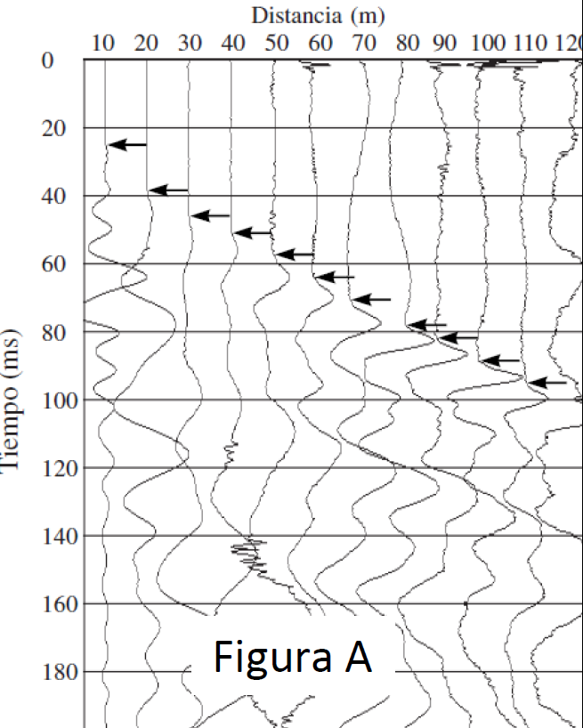

RESOLUCION CAPA PLANA HORIZONTAL

- Dados dos medios de velocidades de onda P vI = 8,0 km/s y vII = 9,13 km/s,

  - Calcular el ángulo a partir del cuál los rayos sólo se refractarán a través de la interfase.

  - Calcular cuál sería la velocidad en el medio II, si dicho ángulo fuera 70º.

- En una prospección de sísmica de refracción se registra la onda directa y la onda refractada. Si la primera capa es plana y horizontal y tiene una velocidad V1= 2000 m/s y una profundidad de 500 m y la segunda capa tiene una velocidad de V2= 4000 m/s. Resolver los siguientes ítems:

- Dibujar el esquema de subsuelo y las trayectorias de las ondas generados y registradas.

- ¿Cuál será la distancia X1 a partir de la cual la onda refractada llegue antes que la onda directa?

- Calcular la mínima distancia a partir de la cual se registraría el primer dato de refracción.

APLICACIONES E INTERPRETACION

Se quiere fundar un aerogenerador en Jujuy. Solo se tiene el dato de una tomografía sísmica. ¿En qué lugar del perfil es la mejor zona para su construcción? (Ver Rippiabilidad)

